Agenda

10.12.2011 Dîner de Fin d’Année – Kikuoka Golf Club

Programme de l’excursion

Visite du village Mittelbergheim
Présentation du vignoble par le Syndicat des vignerons
Apéritif à l’Hôtel de Ville

Déjeuner à l’Hôtel-Restaurant « Au Bœuf Rouge » à Niederschaeffolsheim
chez François GOLLA , Conseiller Culinaire du Bailliage d’Alsace

Visite et dégustation au Domaine LOEW à Westhoffen

chez Étienne LOEW , vigneron et Échanson du Bailliage d’Alsace

Confrérie de la Chaîne des Rôtisseurs a.s.b.l.
14, op der Heed
L-1747 Luxembourg

La Confrérie de la Chaîne des Rôtisseurs a.s.b.l.

Bailliage du Grand-Duché de Luxembourg

a le grand plaisir de vous inviter au

VOYAGE EN ALSACE

chez notre confrère François Golla

Restaurant « Au Bœuf Rouge »

39, rue du Général-De-Gaulle
F – 67500 Niederschaeffolsheim

Dimanche, le 6 Novembre 2011 à 06.30 hr au

Garage Intini - 8b,route de Longwwy L-8080 Bertrange

Départ du bus à 07.00 hrs précises

Tenue de ville & Ruban Sautoir de rigueur

PLACES LIMITÉES

Voyage en Alsace

Dimanche, le 6 Novembre 2011

Restaurant « Au Bœuf Rouge »

39, rue du Général-De-Gaulle
F – 67500 Niederschaeffolsheim

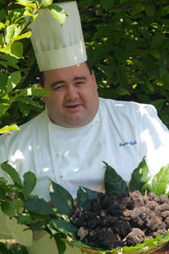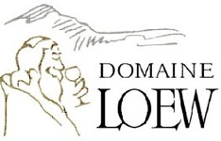

Francis Sandt Lino Intini

Bailli-Délégué Chargé de presse

Menu

Consommé de chanterelles, ravioles et poudre de chanterelles,

dés des foie gras

****

Filet de limande-sole saisi au beurre salé,

aux noisettes du Piémont et écume de Citron

****

Quasi de veau servi rosé, cannellonis au gratin,

quelques champignons des bois

****

Les gourmandises du Père Noël

****

Petits fours et mignardises

Prix du Menu 120,00 € par personne

Voyage en bus, boissons et café compris

Nous vous rappelons que toutes les boissons commandées en dehors de celles prévues à l’apéritif et au déjeuner sont à payer directement aux serveurs.

Merci de bien vouloir nous renvoyer la fiche d’inscription par fax au

+352 76 90 88 ou par courrier le 24 Octobre 2011 au plus tard.

Paiement au CCP IBAN LU20 1111 0281 5727 0000

de la Chaîne des Rôtisseurs vaut inscription.

